Četrtek : 27.5.2020 | 3.GLAS | Cveče mi polje pokrilo – ponovitev ljudske iz Bele krajine (Miro Kokol)
Cilji: - Ponovim ljudsko pesem Cveče mi polje pokrilo
Opravim razgibalne, dihalne in nekaj upevalnih vaj s pomočjo spodnjega posnetka.
Upevalne vaje: https://www.youtube.com/watch?v=n0AiGYVl9G4
Drage pevke in pevci MPZ
Na začetku šolskega leta smo prepevali pesem, ki jo bomo sedaj ponovili.
Glede na to, da smo jo veliko vadili in jo že dobro utrdili bomo tokrat poskusili z A- delom na malo drugačen način. Izziv: kdo bo zapel sam v triglasju? Potrebuješ dva napravi-telefon, tablico za snemanje. Intonacijo daš na instrumentu, ali klaviaturi- aplikaciji, ki si jo preneseš na telefon.
- Za ponovitev petja pesmi analiziram A del.
- Zapojem 1.glas.
- Naredim posnetek svojega petja 1. glasu.
- Zapojem 2.glas.
- Ob izvajanju posnetka na katerem pojem 1.glas, snemam izvajanje petja 2.glasu.
- Zapojem 3. glas.
- Ob izvajanju posnetku 1. in 2. glasu zapoemj še 3.glas.
Na pevskih vajah v šoli, smo pesem veliko peli in se naučili vse tri glasove.
Izziv je kar zahteven, poskusi. Če se ti izziv zdi prezahteven, ponovi samo 1.glas.
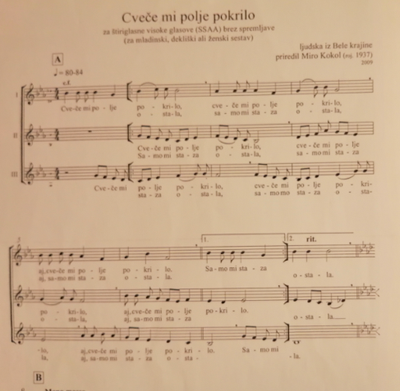
Če ti je uspelo, lahko pošlješ: metka.zagorsek1@os-dornava.si

